附件3
线上初评流程及规则

本次线上初评采用“智视云”线上初评系统进行，初评答题时长为8分钟。正式线上初评流程为：设备准备、人脸登录、阅读考试流程、佐证绑定、抽签、进入考试、设备确认、信息确认、阅读承诺书和须知、开始答题、结束线上初评。
1、设备准备。正式线上初评前，请确认线上初评环境（房间）设置符合要求，线上初评设备和系统配置符合要求，电量充足，网络正常，且保证在“智视云”系统上摄像、收音、录音等功能运行正常。若因设备或网络异常影响线上初评或线上初评无法正常进行的，考生自行承担责任。
2、人脸登录。考生于开考前30分钟请用人脸登录方式登录“智视云”线上初评系统。如人脸登录失败，可联系技术服务人员获取账号密码，使用普通登录（身份证号和密码）功能进行登录。考生本人须按照要求登录系统，不得多屏登录。凡发现多屏登录等行为的，取消线上初评成绩。线上初评时考生不得使用滤镜、美颜等功能，妆容不宜夸张，不得遮挡面部、耳部，不得戴口罩。仪容仪表不符合线上初评要求的，将影响线上初评成绩。
3、阅读线上初评流程。考生登录线上初评系统后，须认真阅读线上初评流程，了解线上初评程序。请按登录系统→环境检测→模拟考试→正式考试→考试完毕→成绩查询等步骤逐步完成各项任务。
4、佐证绑定。打开移动端智视通，通过app内置扫码功能扫描系统对应考试项目的二维码，开启智视通佐证视频录制（录制完成后将自动上传）。注意：如果二维码识别不成功，可点击【智视通扫码】旁边的放大镜图标放大二维码重试。
在正式线上初评开始前，须使用移动设备（手机或平板）前置摄像头360度环拍线上初评环境（确保本人在镜头内），环拍完后将移动设备固定在能够拍摄到考生桌面、笔记本电脑屏幕、周围环境及考生行为的位置，持续拍摄到线上初评结束（不得中断拍摄）。具体详见移动端app《智视通操作手册》。如不按规定录制佐证视频，或角度不准确，影响线上初评成绩的，后果由考生自行承担。
5、抽签。考生进入线上初评前须在“智视云”系统中完成抽签操作，如未抽签，系统将自动分配抽签号。
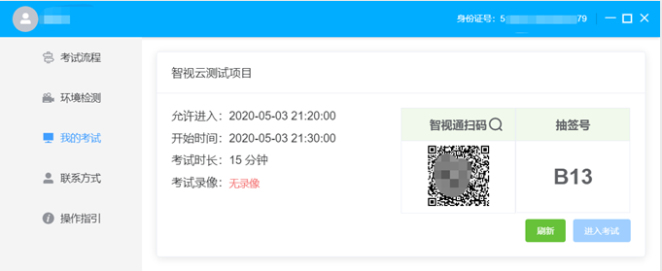
6、进入线上初评。线上初评名称旁边有标签标记是否为模拟线上初评，模拟线上初评与正式线上初评使用一样的线上初评环境，以便于考生熟悉线上初评流程。当时间超过进入时间后，【进入考试】按钮将自动激活。如未激活请点击【刷新】按钮手动激活。点击【进入考试】按钮进入线上初评，考生只能使用一个显示器进行线上初评。如有外接显示器，请先拔掉外接显示器再进入线上初评。考生进入线上初评界面后系统将自动开启屏幕录制并实时上传至服务器。请考生不要作出切屏、截屏等任何与考试无关的操作。如进行异常操作所产生的后果由考生自行承担责任。
7、设备确认。考生开始正式考试前需要再次确认线上初评所使用的设备。
刷新设备：如果刚刚接入新设备，可以点击刷新设备按钮更新设备列表。
摄像头：点击摄像头后的选项可切换摄像头。
麦克风：点击麦克风后的选项可切换麦克风。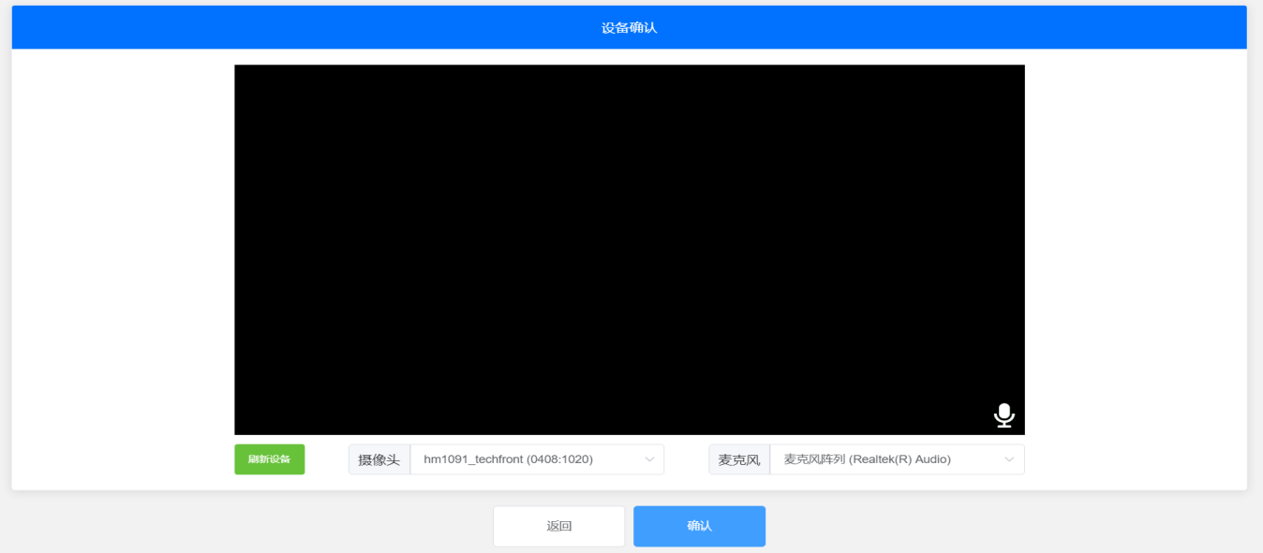
8、信息确认。信息确认界面为个人信息确认，请考生认真核对个人信息后点击确认进入下一环节。如在模拟测试过程中发现个人信息有误，请当场联系咨询技术服务电话解决；如在正式线上初评过程中发现个人信息有误，请继续完成线上初评，线上初评结束后联系咨询技术服务电话予以解决。
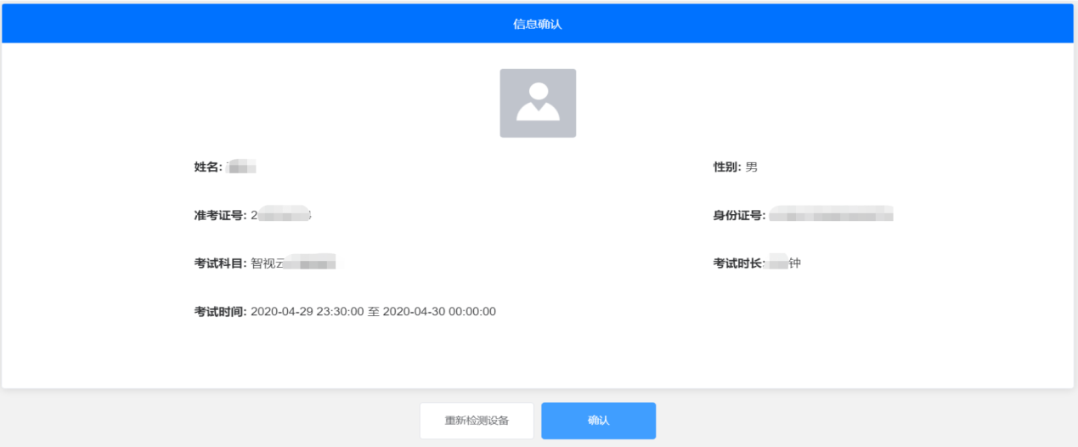
9、阅读承诺书和须知。考生先后进入考生承诺页面、考试须知界面。通过点击已阅按钮进入下一环节，阅读须知页面的【已阅】按钮需要在倒计时结束后方可点击。
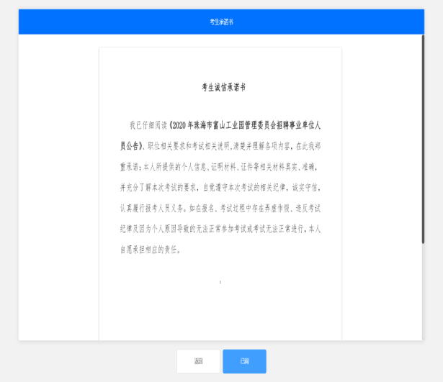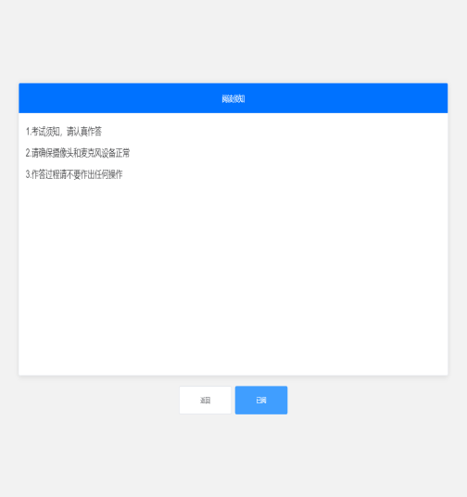
考试承诺书 考试须知
10、开始答题。考生必须在开考时间前进入到【考试开始前倒计时页面】（图1）等候考试。考试界面左侧开启开考倒计时提醒，倒计时结束后会自动显示试题并启动答题倒计时。右侧界面分别为摄像头所采集的实时视频、音量采集条、个人信息、考试倒计时、结束考试按钮、求助按钮等。线上初评时请考生用普通话按照题序逐一作答，每回答完一题，请说“该题回答完毕”。线上初评开始2分钟后，系统不再允许考生登录本场线上初评的线上初评界面。未在规定时间进入线上初评界面的，按弃考处理。
注意事项：
1）当线上初评题目没有加载出来时，请点击刷新题目按钮来获取题目。
2）线上初评过程中请考生不要作出与考试无关的任何操作，线上初评全程会有摄像头、麦克风采集及录屏！
3）线上初评过程中考生不得抄录、复制与考试相关的内容外泄传播，或在网络上发布任何与线上初评相关的信息，否则取消线上初评资格并追究相应责任。
4）线上初评过程中考生不得查阅任何资料或向他人求助，一经发现按违纪处理，取消线上初评成绩。
5）考生作答期间，不得以任何方式暗示或透露姓名等个人信息，违者取消线上初评成绩。
6）如考生需要提前结束线上初评，可点击结束考试按钮，点击确认框中的确认按钮后便结束线上初评。
7）在线上初评过程中，考生如遇网络中断，请继续完成线上初评。线上初评结束后，重新连接网络，再上传视频。如上传中遇到问题，请联系咨询技术服务电话予以解决。
8）当遇到系统问题时需要向监督员求助，可以点击求助按钮，通过输入文字与监督员进行沟通。
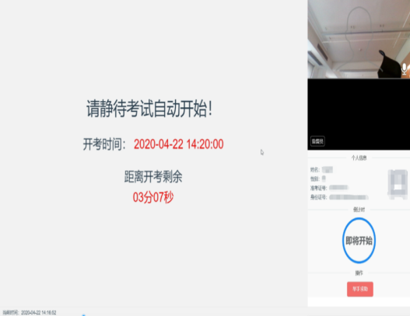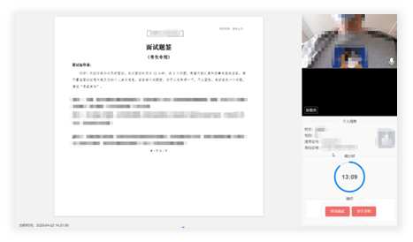
考试开始前倒计时页面（图1） 考试界面（图2）
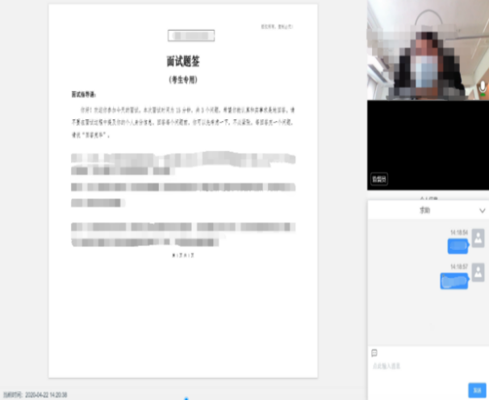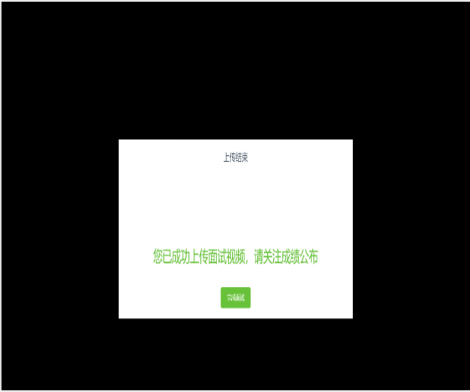
求助界面（图3） 录像上传成功界面（图4）
9）考试结束后会出现线上初评视频上传界面，请考生不要作出任何操作！线上初评视频上传成功将提示上传成功（此时可关闭考试页面，完成本次线上初评），若遇视频上传失败，请按照视频指引操作或咨询技术服务电话予以解决。
11、结束考试。若考生提前结束线上初评，或线上初评时间截止时，系统自动停止视频录制，请考生耐心等待“智视云”系统上传数据，直至提示上传完毕后方可回到首页。线上初评结束后，手动停止移动端 “智视通”APP佐证视频拍摄，并于60分钟内检查确认佐证视频已上传。注意：“智视通”拍摄的佐证视频会自动上传，请考生确认上传成功即可。若上传未能成功，请考生务必主动联系技术人员处理。在线上初评成绩未公布之前，请勿卸载或删除“智视云”和“智视通”软件及相关文件。若因硬件损坏或文件删除造成的后果由考生自行承担。
12、其他。线上初评过程中，考生须确保自身设备、网络等正常运行。

